Урок 34.
Динамометри, види динамометрів.

Мета уроку:
Формування предметних компетентностей. Ввести поняття «динамометр», познайомити учнів з деякими видами динамометрів та областю їх застосування, вчити учнів градуювати пружини з заданою ціною поділки та вимірювати сили динамометром.
Формування ключових компетентностей. Розвивати мову, мислення, спостережливість, акуратність; вміння працювати в парах; навички самостійної практичної роботи під час градуювання пружини.
Виховувати інтерес до предмету, культуру проведення навчального досліду та вміння взаємодії в групах під час експериментального завдання.

Тип уроку. Комбінований урок.
Обладнання: мультимедійний проектор, екран, підручник «Фізика-7» (В.Г. Бар'яхтяр, С.О. Довгий, Ф.Я. Божинова) 2015р., види динамометрів, прилади та матеріали для виконання експериментального завдання( динамометр, шкала якого закрита папером, набір тягарців, масою по 102 г, лінійка, штатив з муфтою, деревяний брусок)
Інструкція з правил техніки безпеки.
Презентація до уроку
Тестування за допомогою QR-кодів ( https://www.plickers.com )
Інтерактивний плакат «Будова динамометра» (https://www.genial.ly )
Виконання експериментального завдання інструкція за посиланням https://www.youtube.com/watch?v=HB9i7rA7IO4

Експеримент – це питання, яке Наука дає Природі,

а вимірювання – це записи відповідей Природи.

Макс Планк

Хід уроку
1.Організаційний момент.

2.Актуалізація опорних знань.
І. Перевірка д/з. (наявність та результат)

ІІ. Проведення тестування за допомогою QR-кодів. (https://www.plickers.com )

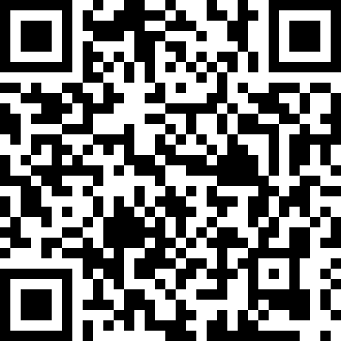

https://www.plickers.com/seteditor/5c3da6ca71502800047809b9

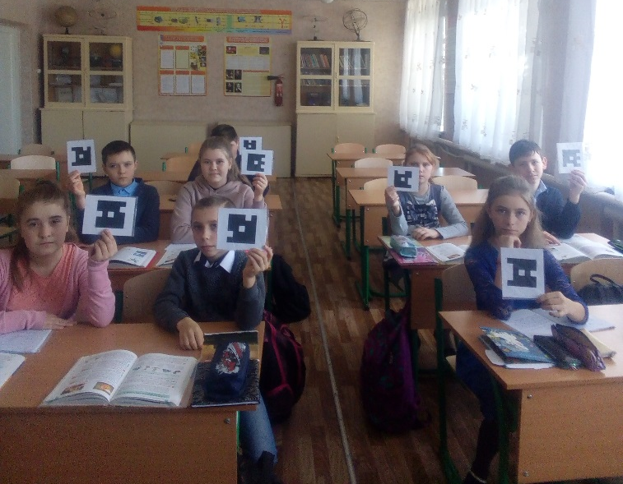

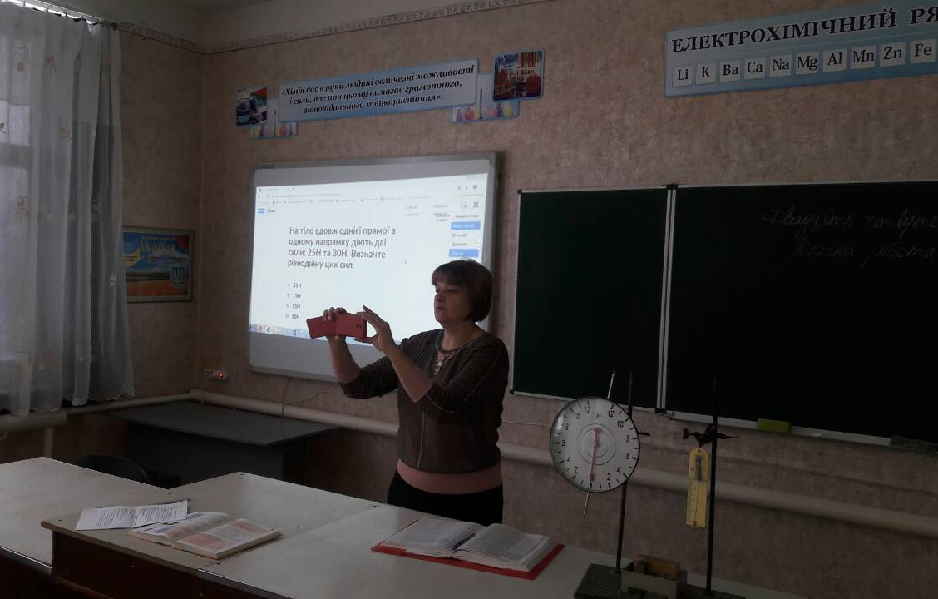

3.Мотивація навчальної діяльності. Слово вчителя. Всі відкриття в галузі фізики мають важливе значення для техніки. Телебачення, радіо, компютер – виникли після того, як були вивчені звукові, світлові та електричні явища. Одним з ключових понять фізики є сила. На попередніх уроках ми познайомилися з цим поняттям.
- Що ж таке сила? Якою буквою вона позначається? В яких одиницях вимірюється сила? А що ми ще з вами не вивчили? (Як вимірювати силу та яким приладом це робити?)

Оголошую тему та мету уроку.
Тема: Динамометри, види динамометрів.

4.Сприйняття та засвоєння нового матеріалу.
Слово вчителя. Для вимірювання сили використовують спеціальні прилади - динамометри.

В перекладі з грецької мови «Динаміс» - сила. Динамометр – силомір, прилад для вимірювання сили.
Про створення динамометра нам повідомить

Повідомлення учня 1.
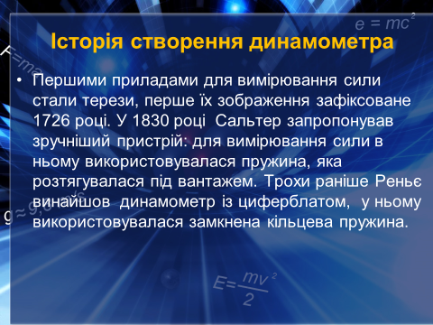
Слово вчителя. Про види динамометрів нам розповість

Повідомлення учня 2.

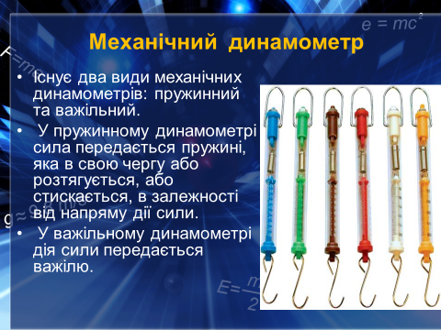

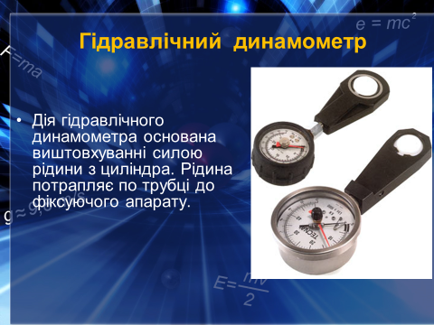

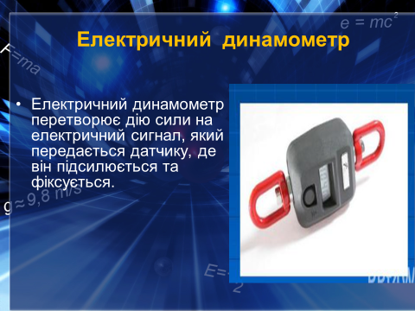

Слово вчителя. Динамометри широко застосовуються в різних галузях і про їх застосування нам розповість

Повідомлення учня 3.
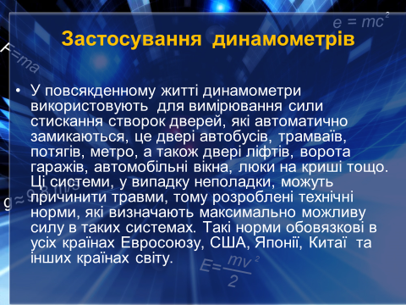
Слово вчителя. Ми будемо в більшості випадків користуватися лабораторними і демонстраційними динамометрами. Вони відносяться до виду пружинних динамометрів.

Давайте розглянемо будову найпростішого пружиного дщинамометра на інтерактивному плакаті (https://www.genial.ly/).

https://view.genial.ly/5bffdb9a15745d241b509839/interactive-content-budova-dinamometra-biloriha-om

Динамометр складається: з пружини, до якої прикріплені гачок та стрілка. Стрілка вказує на шкалу, яка проградуйована в одиницях сили.

Щоб визначити числове значення сили, необхідно знати ціну поділки приладу. Пригадаємо, як визначити ціну поділки?
Відповідь.
Р/п: визначемо ціну поділки динамометрів с.130 рис. 19.10 (перший), наступний рис. 19.11.
Розглянимо
Правила роботи з динамометром
1. Користуючись динамометром, не розтягуйте пружину руками.
2. Не перевантажуйте пружину динамометра навантаженням, більшим за допустиме.
3. Не допускайте розгойдування важків, зупиняйте їх коливання рукою.
4. Не допускайте падіння тіл (брусків) і важків під час їх зважування динамометром.

У вас на парті знаходиться динамометр, подивіться на нього, чого в ньому не вистачає?
Правильно, шкали, і ми з вами зараз її виготовимо самі, тобто проградуюємо динамометр.
Проградуювати прилад - означає нанести на нього шкалу з поділками.

5. Інструктаж вчителя з дотримання правил ТБ.
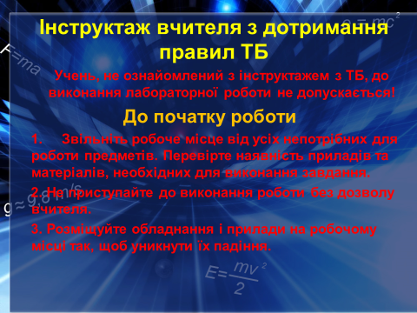
6. Виконання експериментального завдання.

Для виконання експериментального завдання перегляньте відеофрагмент, як проградуювати пружину, за посиланням
https://www.youtube.com/watch?v=HB9i7rA7IO4
Якщо до гачка динамометра прикласти силу, то стрілка відхилиться на певну кількість щілок. Щоб визначити числове значення сили, необхідно ціну поділки помножити на кількість поділок.

За допомогою проградуйованого вами динамометра виміряйте силу, з якою Земля притягує до себе дерев՛яний брусок, виконайте в зошиті відповідний малюнок.

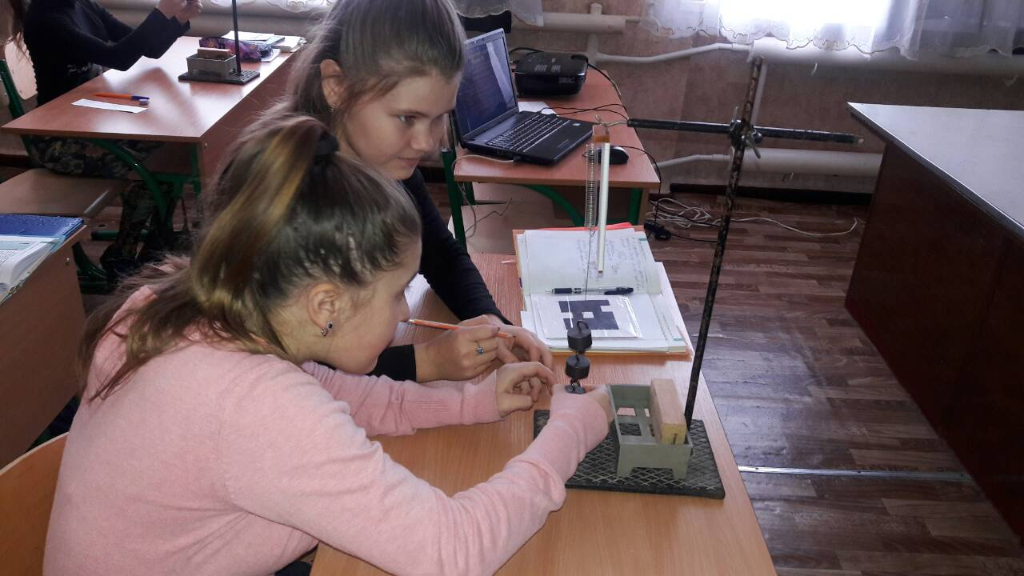

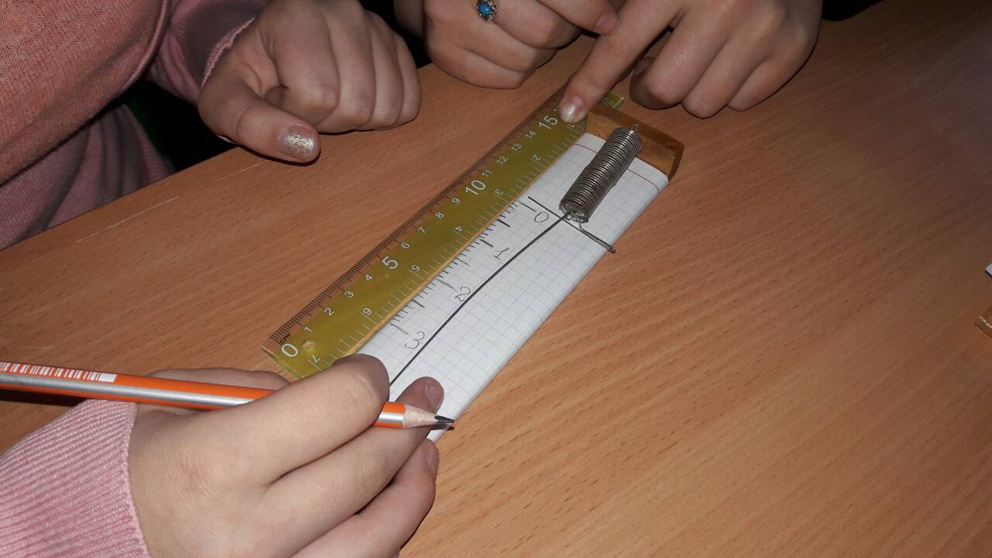

8. Інструктаж після закінчення роботи
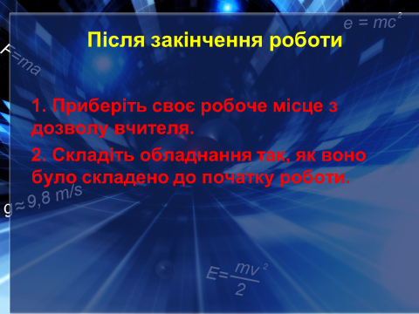
9. Закріплення вивченого.
І. Дайте відповіді на запитання.
- Яким приладом вимірюють силу?
- Які різновиди динамометрів ви знаєте?
- Коли їх використовують?
- Яка будова динамометра?
- Що означає проградуювати динамометр?
ІІ. Розв’яжіть задачу Підручник с.131 впр.19 (6)
9. Аналіз результатів і підведення підсумків уроку.
Метод «Мікрофон»
- На уроці я дізнався/ дізналася …
- Я навчилася/ навчився …

10.Домашнє завдання.
Вчити § 19 п.6.7, пов. § 18, впр. 18(4), впр 19

